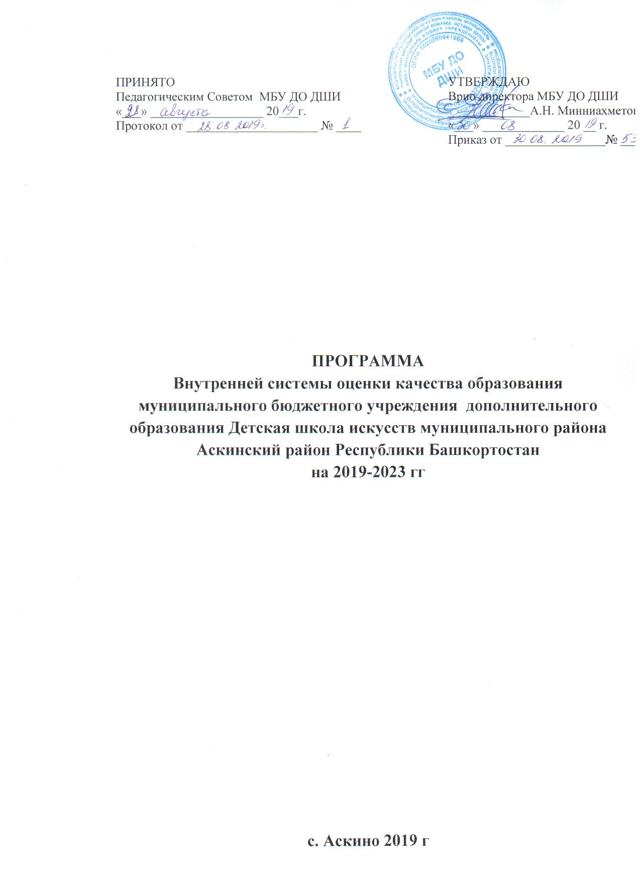

**ПАСПОРТ ПРОГРАММЫ**

|  |  |
| --- | --- |
| Наименование программы | Внутренняя система оценки качества образования муниципального бюджетного учреждения дополнительного образования Детская школа искусств муниципального района Аскинский район Республики Башкортостан (далее - Учреждение).  Администрация Учреждения |
| Разработчик | -создание эффективной системы получения и распространение достоверной информации о состоянии качества образования в Учреждении; |
| Цели ВСОКО | - получение объективной информации о состоянии качества образования, тенденциях его изменения и причинах, влияющих на его уровень;  -принятие обоснованных и своевременных управленческих решений на уровне Учреждения. |
| Задачи программы | -обеспечение стандарта качества образования и удовлетворение потребности в получении качественного образования со стороны всех субъектов образования в Учреждении;  -аналитическое сопровождение управления качеством обучения и воспитания учащихся;  -экспертиза, диагностика, оценка и прогноз основных тенденций развития Учреждения;  - информационное обеспечение управленческих решений по проблемам повышения качества образования;  -обеспечение внешних пользователей (представители исполнительной и законодательной власти, работодатели, представители общественных организаций и СМИ, родители, широкая общественность) информацией о развитии образования в Учреждении;  -разработка соответствующей системы информирования внешних пользователей;  -информационное, аналитическое и экспертное обеспечение мониторинга системы образования в Учреждении;  -разработка единой информационно-технологической базы внутренней системы оценки качества образования;  -обеспечение условий для самооценки и самоанализа всех участников образовательного процесса;  -реализация механизмов общественной экспертизы, гласности и коллегиальности при принятии стратегических решений в области оценки качества образования;  -определение рейтинга преподавателей и стимулирующей надбавки к заработной плате за высокое качество обучения и воспитания. |
| |  |  | | --- | --- | | Направления деятельности |  | | -использование эффективных диагностических и оценочных процедур, мониторинговых исследований по оценке качества образования, образовательного процесса и результатов труда преподавателей;  -обеспечение открытости и достоверности информации о деятельности Учреждения;  -стимулирование и поддержка стремления участников образовательного процесса к постоянному повышению качества образования. |
| Исполнители | - педагогический коллектив Учреждения;  -учащиеся Учреждения. |
| Пользователи | - Государство и общество  - Учащиеся и их родители (законные представители);  - Система образования. |
| Ожидаемые результаты | -Позитивная динамика качества знаний учащихся;  -разработка и внедрение системы статистики и мониторинга;  -применение в образовательном процессе инновационных технологий;  -прозрачность и открытость системы образования для всех категорий пользователей образовательными услугами. |
| Система организации контроля за исполнением программы | Управление реализацией и контроль за исполнением мероприятий Программы осуществляет:  - администрация Учреждения (директор и его заместитель) формируют концептуальные подходы к оценке качества образования, обеспечивают реализацию процедур контроля и оценки качества образования, координируют работу различных структур, деятельность которых связана с вопросами оценки качества образования, определяют состояние и тенденции развития дополнительного образования, принимают управленческие решения по совершенствованию качества образования;  - преподаватели формируют собственную систему оценки качества обучения и воспитания, проводят экспертизу индивидуальных систем оценки качества образования, используемых преподавателями дополнительного образования;  - Педагогический совет Учреждения участвует в обсуждении ВСОКО и оценке ряда показателей качества дополнительного образования;  - согласованная работа всех организационных структур ВСОКО позволяет обеспечить качество образования |

**ПОЯСНИТЕЛЬНАЯ ЗАПИСКА**

Введение стратегии развития учреждений сегодня стали центром внимания образовательной политики. Управление современным учреждением требует обоснованности решений, особого построения организационной структуры управления. Непременным условием эффективности этой структуры выступает ее аналитико-оценочное сопровождение.

Учебное учреждение, реагируя на запросы рынка образовательных услуг, должно формировать собственную внутреннюю систему оценки качества образования, что в свою очередь требует отработанной критериальной и инструментальной базы. Эта потребность диктует необходимость определения нормативного основания построения внутренней системы оценки качества образования (далее ВСОКО) и ее методической разработки.

Нормативной базой для разработки ВСОКО являются:

- Постановление Правительства Российской Федерации от 10 июля 2013 г. № 582 «Об утверждении правил размещения на официальном сайте организации в информационно-телекоммуникационной сети «Интернет» и обновления информации об организации;

- Постановление Правительства Российской Федерации от 5 августа 2013 г. № 662 «Об осуществлении мониторинга системы образования»;

- Федеральный закон от 29 декабря 2012 г. № 273-ФЗ «Об образовании в Российской Федерации» (статья 95 «Независимая оценка качества образования»);

- Государственная программа Российской Федерации «Развитие образования» на 2013-2020 годы, утвержденная постановлением Правительства Российской Федерации от 15 апреля 2014 года № 295;

- Приказ Минобрнауки России от 14 июня 2013 г. № 462 «Об утверждении порядка проведения самообследования организации»;

- Приказ Минобрнауки России от10.12.2013 г. № 1324 «Об утверждении показателей деятельности организации, подлежащей самообследованию»;

- Приказ Минобрнауки России от15.12.2014 г. № 1547 «Об утверждении показателей, характеризующих общие критерии оценки качества деятельности организаций, осуществляющих образовательную деятельность».

Качество образования – интегральная характеристика системы образования, отражающая степень соответствия реально достигаемых образовательных результатов, состояния здоровья детей, условий образовательного процесса нормативным требованиям, социальным и личностным ожиданиям. ВСОКО – целостная система диагностических и оценочных процедур, реализуемых различными субъектами управления Учреждением, которым делегированы отдельные полномочия по оценке качества об, а также совокупность организационных структур, локальных актов и научно-методических материалов, обеспечивающих и регулирующих деятельность в сфере управления и оценки качества образования.

Мониторинг – специально организованное, целевое наблюдение, постоянный контроль и диагностика состояния на базе существующих источников информации, а также специально организованных исследований и измерений. Мониторинг представляет собой систему сбора, обработки, хранения и распространения информации о состоянии образовательной системы или отдельных ее элементов, а также об удовлетворении образовательных потребностей населения, родителей.

ВСОКО в учреждениях дополнительного образования ориентирована в большей степени на оценку освоения учащимися планируемых результатов дополнительных программ, и оценку условий с учетом образовательных запросов учащихся и их родителей.

Таким образом, основной функцией ВСОКО является обеспечение эффективной обратной связи, которая позволяет осуществлять управление образовательной деятельностью, направленной на достижение планируемых результатов освоения учащимися программы. Учитывая эту функцию, полученные в ходе внутреннего мониторинга достижения учащихся и условий, способствующих их достижению, данные используются для оценки состояния, тенденций развития образовательной системы на уровне организации.

**Причины разработки программы:**

* необходимость в информации о результатах успеваемости и качестве знаний;
* необходимость прогнозирования результатов образования;
* отсутствие диагностики затруднений учащихся и преподавателей.

**Организационные условия:**

* мероприятия по реализации целей и задач ВСОКО планируются и осуществляются на основе проблемного анализа системы Учреждения, определения методологии, технологии и инструментария оценки качества образования;
* результаты оценки качества образования доводятся до сведения педагогического коллектива, родителей учащихся, учредителя, общественности и общественных организаций;
* администрация Учреждения ежегодно размещает результаты самообследования на своем сайте в интернете.

**В качестве объектов оценки определены:**

* качество подготовки учащихся;
* качество условий реализации дополнительной общеобразовательной программы.

**Предметом оценки качества подготовки учащихся** является степень достижения учащимися запланированных в дополнительной общеобразовательной программе результатов.

**Предметом оценки качества условий является** степень соответствия кадровых, финансово-экономических, материально-технических, информационно-методических, психолого-педагогических, организационных, учебно-методических условий, информационного обеспечения и иных условий реализации дополнительной общеобразовательной программы.

**Источники данных:**

* статистическая отчетность по образованию;
* результаты специальных социологических опросов;
* результаты специального тестирования учащихся.

Мотивационным механизмом управления ВСОКО является премирование педагогов, достигших высоких результатов по итогам оценки их деятельности.

**Технология оценки качества образования**

Качество образования в Учреждении оценивается в следующих формах и направлениях:

• мониторинг и диагностика уровня усвоения учащимися основных знаний и умений по дополнительной общеобразовательной программе на основе промежуточной и итоговой аттестации;

• мониторинг уровня воспитанности учащихся на основе тестирования и наблюдения;

• мониторинг уровня мотивации и интереса к учебной деятельности учащихся на основе тестирования и наблюдения;

• оценка индивидуальных достижений учащихся в конкурсах, выставках, олимпиадах и т.д.;

• аттестация педагогических работников;

• оценка достижений педагогических работников в конкурсах профессионального мастерства, обмене профессиональным опытом, работе с одаренными детьми;

• мониторинг проведения воспитательных мероприятий;

• самоанализ деятельности педагогических работников своей деятельности в соответствии с критериями и показателями посредством оформления «Портфолио педагога».

**Основные методы оценки качества образования:**

***•*** экспертиза - всестороннее изучение состояния образовательного процесса Учреждения, условий и результатов образовательной деятельности;

• измерение - оценка уровня образовательных достижений с помощью контрольных измерительных материалов, содержание которых соответствует реализуемым дополнительным общеобразовательным общеразвивающим программам.

Оценку качества образования в Учреждении осуществляют следующие **организационные структуры:**

• администрация Учреждения,

• педагогический совет,

***•*** временные структуры (консилиумы, комиссии, творческие группы и др.)

Организационные структуры Учреждения, осуществляющие оценку качества образования, вправе вносить коррективы в организацию проведения мероприятий по оценке качества образования, вносить изменения в программу ВСОКО.

Критерии и показатели оценивания определяются в нормативных актах, регламентирующих процедуры контроля и оценки качества образования в Учреждении. Их утверждение и изменение осуществляется на основании решения педагогического совета.

Периодичность проведения оценки качества образования в Учреждении определяется в соответствии с графиком реализуемых процедур контроля и оценки качества образования.

**Формы представления результатов и их применение**

Придание гласности результатам оценки качества образования обеспечивается путем предоставления информационных материалов для педагогических работников, учащихся, родителей и информирования общественности посредством публикаций (в т. ч. на сайте Учреждения), аналитических докладов о состоянии качества образования Учреждения и результатов самообследования.

Результаты обсуждаются на Педагогических советах, методических объединениях для принятия решения по работе ВСОКО. С целью совершенствования ВСОКО полученные результаты используются в работе Учреждения.

**ЭТАПЫ РЕАЛИЗАЦИИ ПРОГРАММЫ**

**I этап: подготовительный этап (сентябрь 2019 - июнь 2020 г.)**

Создание условий для объективной оценки качества образования

|  |  |  |
| --- | --- | --- |
| **Мероприятия** | **Сроки** | **Ответственный** |
| 1.Приведение нормативно-правовой базы в соответствие с современными требованиями:  - разработка и утверждение локальных актов;  - внесение изменений и дополнений в должностные характеристики педагогических и руководящих работников;  - внесение изменений и дополнений в Устав Учреждения и пр. | Январь - июнь 2020 года | Администрация |
| 2. Определение целей, задач, объектов, критериев оценки качества образования | Январь  2020 года | Администрация, педагогический совет |
| 3. Определение ответственных и их обязанностей по проблемам управления качеством образования | Январь  2020 года | Администрация |
| 4. Диагностика текущей результативности учебно-воспитательного процесса | Май  2020 года | Администрация |
| 5. Разработка пакета контрольно измерительных материалов для оценки качества образования в Учреждении. | Апрель-май  2020 года | Администрация |
| 6. Осуществление системы мероприятий по направлению ВСОКО | 2019-2020  уч. год | Администрация |

**II этап: корректировки и внедрения (2020-2021 гг.)**

|  |  |  |
| --- | --- | --- |
| **Мероприятия** | **Сроки** | **Ответственный** |
| 1.Апробация и внедрение контрольно измерительных материалов для оценки качества образования в Учреждении. | 2020-2021  учебный год | Администрация |
| 2. Апробация и внедрение информационно-экспертной системы для сведения, обобщения, классификации и анализа информации мониторинговых исследований. | 2020-2021  учебный год | Администрация |
| З.Обеспечение систематического проведения мониторинговых, социологических и статистических исследований по вопросам качества образования. | 2020-2021  учебный год | Администрация |
| 4.Осуществление сбора, обработки, хранения и представление информации о состоянии и динамике развития Учреждения. | 2019-2020  учебный год | Администрация |
| 5.Анализ результатов оценки качества образования на уровне Учреждения. | 2019-2020  учебный год | Администрация |
| 6.Реализация информационной поддержки ВСОКО в Учреждении. | 2019-2020 учебный год | Администрация, администратор сайта |